LIKOVNA UMETNOST
NA ENI IZMED OSNOVNIH ŠOL JE NASTALA POBUDA ZA IZDELAVO METULJA UPANJA. TEJ POBUDI SE BO PRIDRUŽILA TUDI NAŠA ŠOLA.
KAKO BOMO IZDELALI METULJA UPANJA, NAJDEŠ NA TEJ POVEZAVI: https://gopro.com/v/RoRndB0JMmVeo
ZA LAŽJE USTVARJANJE JE TU ŠE NEKAJ SPLOŠNIH NAPOTKOV:
- VZEMI NAVADEN BEL LIST, FORMATA A4.
- USTVARJAŠ LAHKO Z BARVICAMI, FLUMASTRI, VOŠČENKAMI, BARVNIM PAPIRJEM, …. KAR PAČ IMAŠ DOMA OZIROMA TI JE TA TRENUTEK NAJBOLJ VŠEČ.
- PRI DELU BODI NATANČEN. NATANČNO POBARVAJ VSE PLOSKVE.
- TVOJA DOMIŠLJIJA NE POZNA MEJA, ZATO VEM, DA BOŠ SAM USTVARIL ČUDOVITEGA METULJA. SEVEDA SE TI LAHKO PRI USTVARJANJU PRIDRUŽIJO TUDI OSTALI ČLANI DRUŽINE. POVABI JIH, NAJ VSAK USTVARI SVOJEGA METULJA UPANJA.
- POVABI ŠE DRUGE OTROKE K IZDELAVI METULJA UPANJA. LAHKO JIM POSREDUJEŠ ZGORNJO POVEZAVO Z NAVODILI.
- ZABAVAJ SE IN PUSTI DOMIŠLJIJI PROSTO POT.
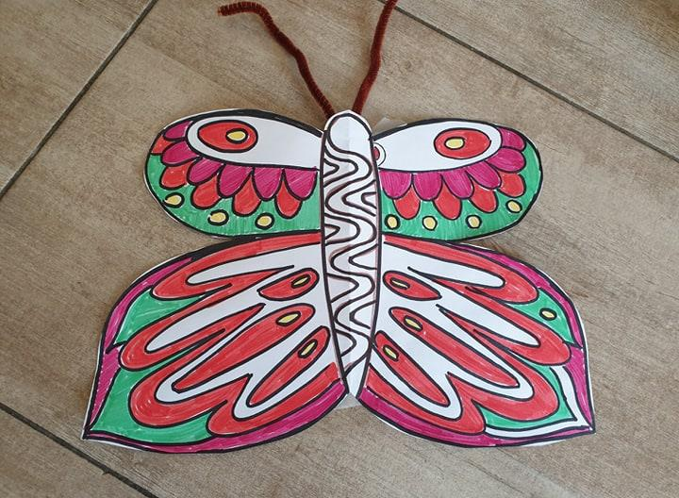
ZA KONEC PA ŠE IZZIV. ALI NA SPODNJI SLIKI NAJDEŠ 5 RAZLIK? KATERE SO?

